S32 Le son [z]

 |   s – z – s – z
[z] | 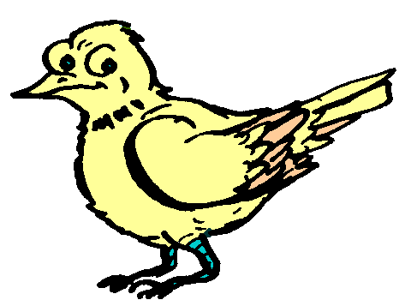  oiseau    douze  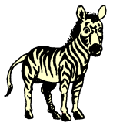  zèbre  une agrafeuse – une ardoise – la télévision – zéro – un fusil – une rose – la prise – un lézard – une usine – un losange – un zoo – une crise – une blouse – les phrases – frisé – des bisous – Zoé joue de la musique. – Zora prend sa valise rose. – Les enfants creusent des trous. – C’est bizarre, la fusée n’a pas décollé. – Lisa coche les cases dans son tableau. – Zélie arrose les plantes.

